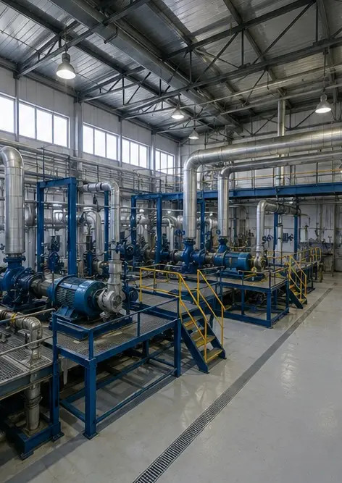 | 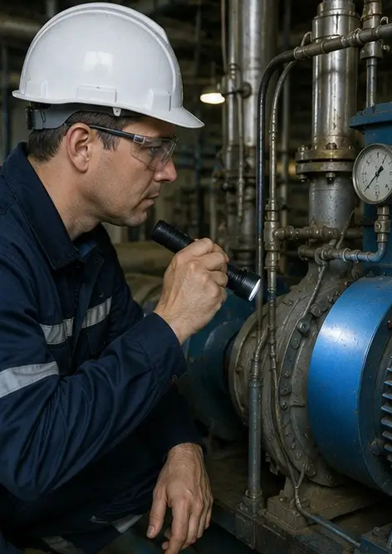 | 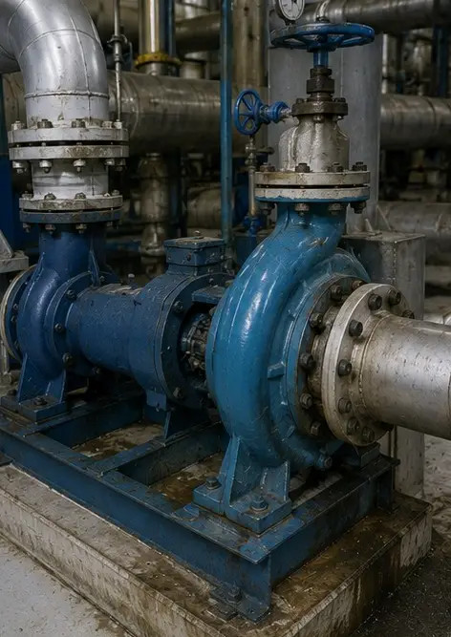
تصویر №1. صنعتی سہولت کا عمومی جائزہ | تصویر №2. مکینیکل آلات کا معائنہ مکمل | تصویر №3. دیکھ بھال کے دوران صنعتی پمپ کی حالت کا تخمینہ
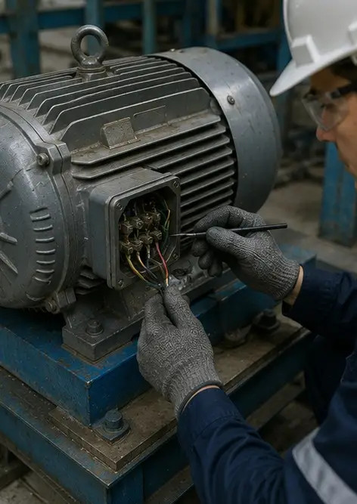 | 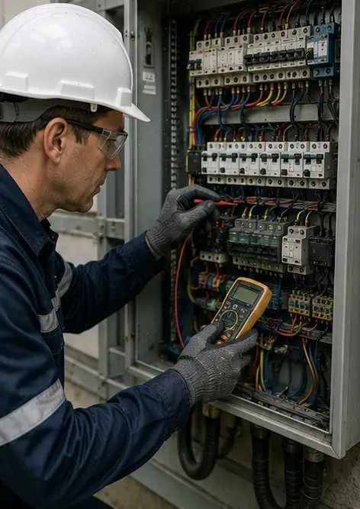 | 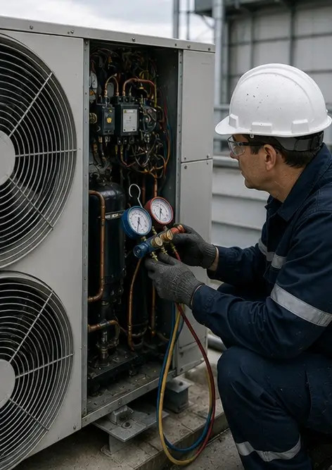
تصویر №4. الیکٹرک موٹر کا معائنہ مکمل | تصویر №5. الیکٹریکل کیبنٹ کا معائنہ انجام دیا گیا | تصویر №6. ایچ وی اے سی آلات کی حالت دستاویز کی گئی
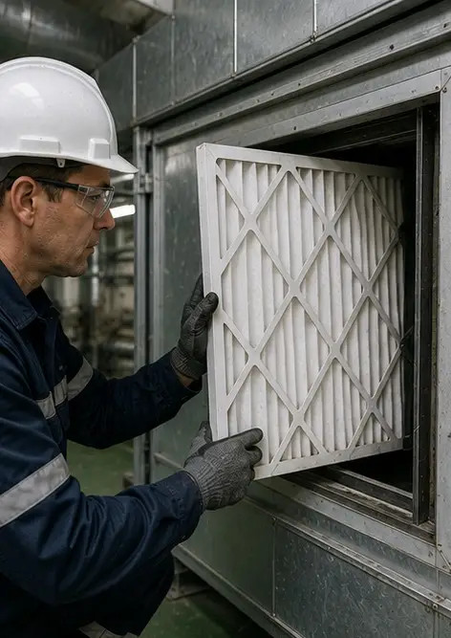 | 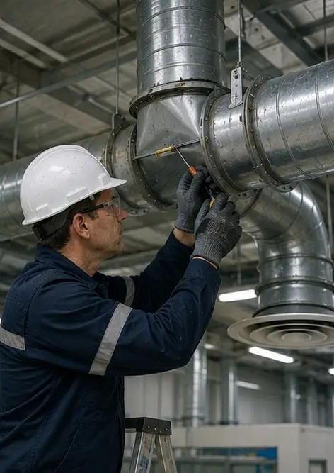 | 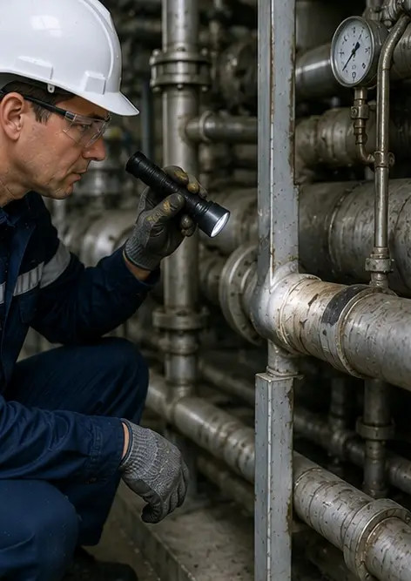
تصویر №7. ایئر فلٹر کی تبدیلی مکمل | تصویر №8. وینٹیلیشن سسٹم کی دیکھ بھال مکمل | تصویر №9. دیکھ بھال کے شیڈول کے مطابق پائپوں کا معائنہ مکمل
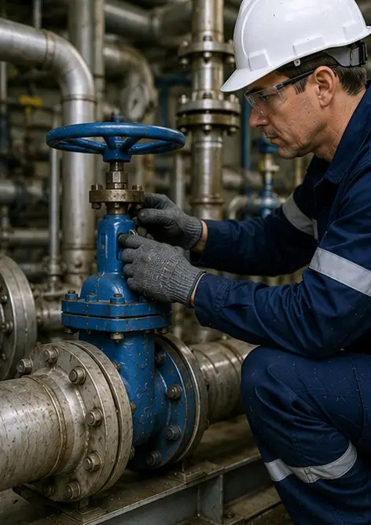 | 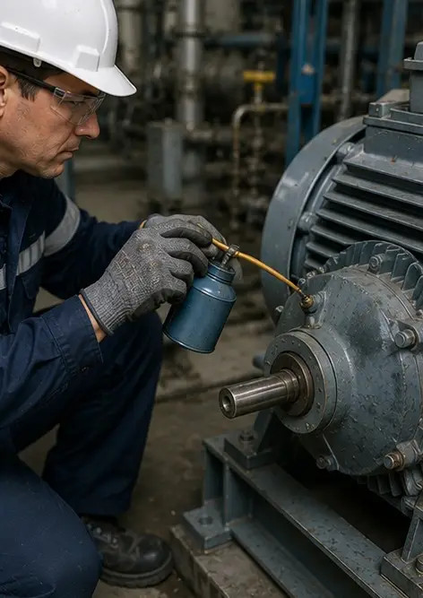 | 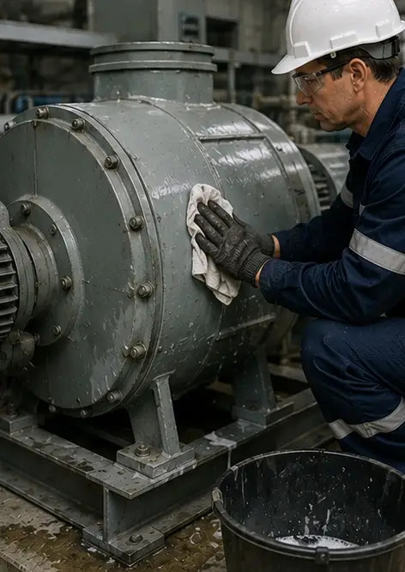
تصویر №10. معائنے کے دوران والو کی حالت کا تخمینہ | تصویر №11. آلات کے پرزوں پر چکنا کرنے کا کام انجام دیا گیا | تصویر №12. آلات کی صفائی کا طریقہ کار مکمل
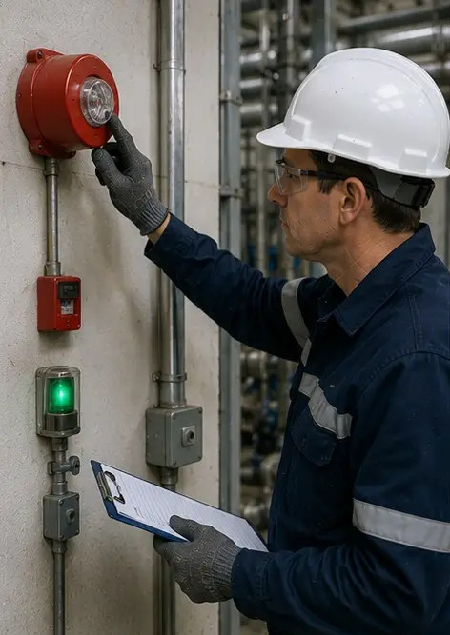 | 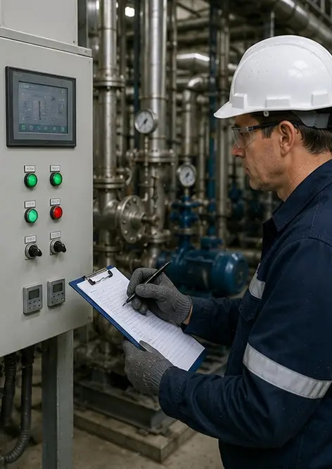 | 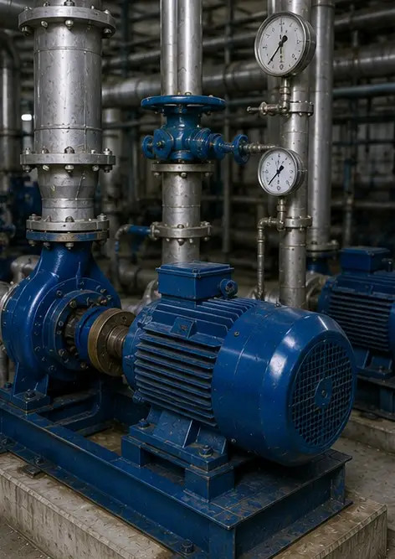
تصویر №13. حفاظتی نظام کا معائنہ مکمل | تصویر №14. دیکھ بھال کی حتمی تصدیق انجام دی گئی | تصویر №15. دیکھ بھال کے بعد آلات معمول کے مطابق کام کر رہے ہیں
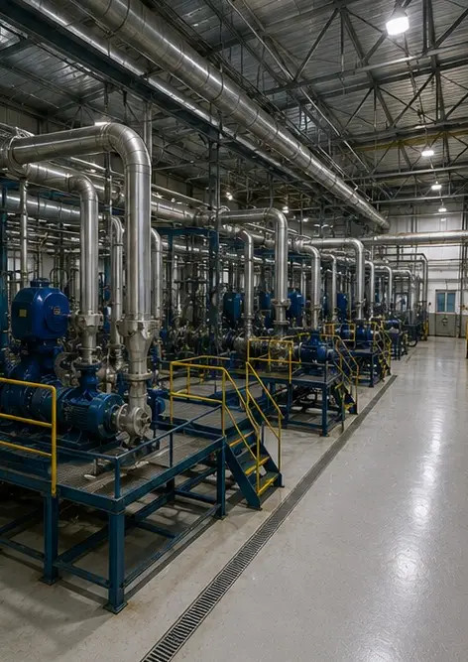
تصویر №16. دیکھ بھال کے کام کی تکمیل کے بعد سہولت کا عمومی جائزہ

اپنی فوٹو رپورٹ خود آن لائن بنائیں

Photo Reports کو لے آؤٹ، کیپشنز اور ایکسپورٹ ٹولز کے ساتھ منظم PDF اور Word فوٹو رپورٹس بنانے کے لیے استعمال کریں۔

• خودکار صفحہ لے آؤٹ
• PDF اور DOCX ایکسپورٹ
• فوٹو کیپشنز اور تبصرے
• پہلے اور بعد کی رپورٹس
• معائنہ اور دیکھ بھال کی رپورٹس
https://photo-reports.online

